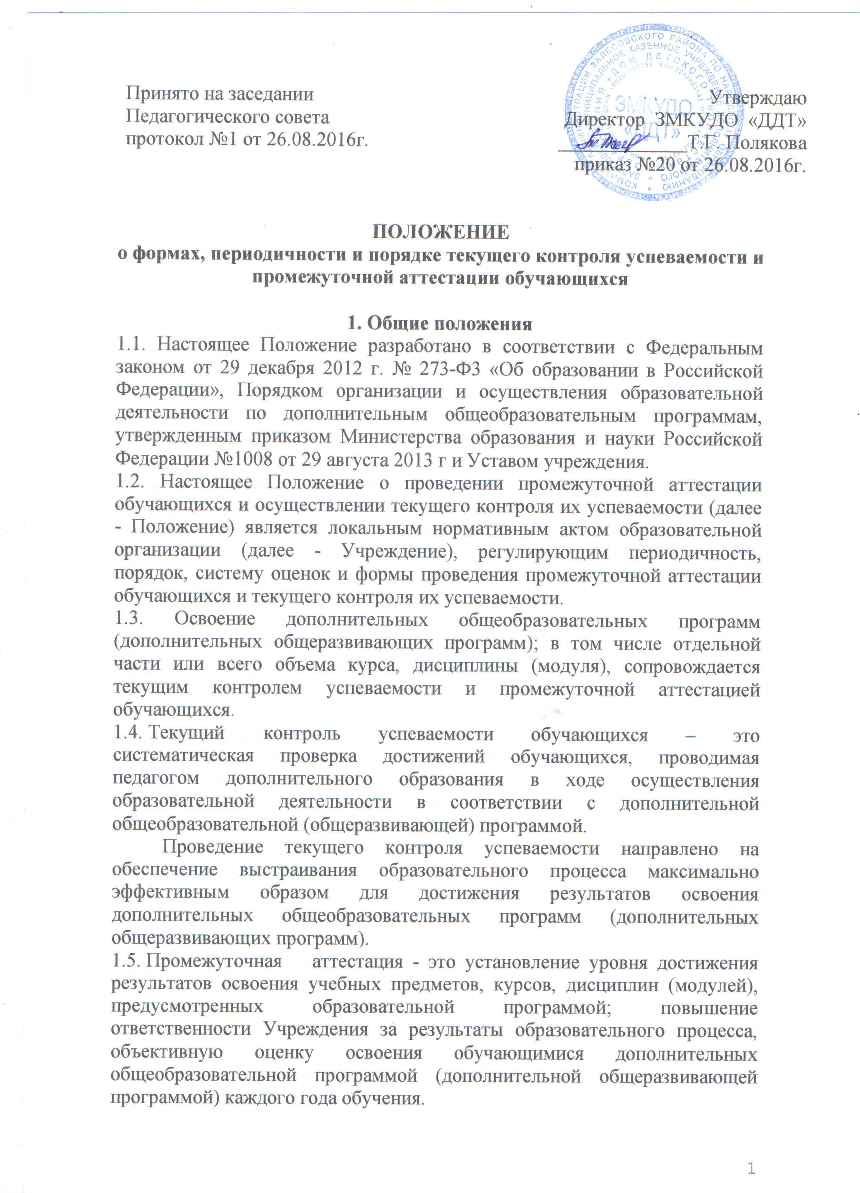

1.6. Целями проведения промежуточной аттестации являются:
- объективное установление фактического уровня освоения дополнительных общеобразовательных (дополнительных общеразвивающих) программ и достижения результатов их освоения;
- соотнесение этого уровня с результативностью, установленной в дополнительных общеобразовательных (дополнительных общеразвивающих) программах;
- оценка достижений конкретного обучающегося, позволяющая выявить пробелы в освоении им образовательной программы и учитывать индивидуальные потребности обучающегося в осуществлении образовательной деятельности;
- оценка динамики индивидуальных образовательных достижений, продвижения в достижении планируемых результатов освоения образовательной программы.

2. Периодичность и порядок проведения промежуточной аттестации
2.1. Промежуточная аттестация проводится по учебным курсам, дисциплинам, модулям в сроки, предусмотренные дополнительными общеобразовательными программам.
2.2. Промежуточная аттестация проводится по графику, утвержденному приказом директора Учреждения.
2.3. Неудовлетворительные результаты промежуточной аттестации по одному или нескольким учебным курсам, дисциплинам (модулям) образовательной программы или непрохождение промежуточной аттестации при отсутствии уважительных причин признаются академической задолженностью.
2.4. Обучающиеся обязаны ликвидировать академическую задолженность.
2.5. Обучающиеся, имеющие академическую задолженность, вправе пройти промежуточную аттестацию по соответствующим учебному курсу, дисциплине (модулю) не более двух раз в сроки, определяемые Учреждением в пределах одного года с момента образования академической задолженности. В указанный период не включаются время болезни обучающегося, нахождение его в академическом отпуске или отпуске по беременности и родам.
2.6. Для проведения промежуточной аттестации во второй раз Учреждением создается комиссия.
2.7. Не допускается взимание платы с обучающихся за прохождение промежуточной аттестации.
2.8. Обучающиеся, не прошедшие промежуточной аттестации по уважительным причинам или имеющие академическую задолженность, переводятся на следующий год обучения условно.
2.9. Обучающиеся не ликвидировавшие в установленные сроки академической задолженности с момента ее образования, по усмотрению их родителей (законных представителей) оставляются на повторное обучение, переводятся на обучение по адаптированным образовательным программам в соответствии с рекомендациями психолого-медико-педагогической комиссии либо на обучение по индивидуальному учебному плану.
2.10. Обучающиеся, имеющие высокие результаты обучения (победы на конкурсах, фестивалях, мероприятиях), могут быть освобождены от прохождения промежуточной аттестации.
2.11. При освоении дополнительных общеобразовательных программ (дополнительных общеразвивающих программ) обучающимся выдается свидетельство об окончании обучения, утвержденное приказом директора.

3. Формы промежуточной аттестации

3.1. Формами промежуточной аттестации являются:
- творческие отчеты:
- концерты;
- выставки;
- фестивали;
- мастер-классы;
- соревнования;
- исследовательские проекты;
- итоговые открытые занятия;
- беседы, собеседования;
- результаты мониторинга.
3.2. Иные формы промежуточной аттестации могут предусматриваться образовательной программой.

4. Содержание и порядок проведения текущего контроля успеваемости обучающихся
4.1. Текущий контроль успеваемости обучающихся проводится в течение учебного периода в целях:
- контроля уровня достижения обучающимися результатов, предусмотренных дополнительной общеобразовательной программой (дополнительной общеразвивающей программой);
- оценки соответствия результативности установленной в дополнительной общеобразовательной программе (дополнительной общеразвивающей программе);
- проведения обучающимися самооценки, оценки его работы педагогическим работником с целью возможного совершенствования образовательного процесса;
- проведения обучающимися самооценки, оценки его работы педагогическим работником с целью возможного совершенствования образовательного процесса;
4.2. Текущий контроль осуществляется педагогическим работником, реализующим дополнительную общеобразовательную программу.
4.3. Порядок, формы, периодичность, количество обязательных мероприятий при проведении текущего контроля успеваемости обучающихся определяются дополнительной общеобразовательной программой.
4.4. Текущий контроль осуществляется без выставления отметок.
4.5. Педагогические работники по запросу родителей (законных представителей) обучающихся, обязаны прокомментировать результаты текущего контроля успеваемости обучающихся в устной форме.

5.Заключительные положения
5.1. Настоящее положение вводится в действие с момента утверждения приказом директора МКУДО «Поспелихинский районный Центр детского творчества».
5.2. Срок действия настоящего положения бессрочно.

